МІНІСТЕРСТВО ОСВІТИ І НАУКИ УКРАЇНИ
Чорноморський національний університет
імені Петра Могили
Факультет комп’ютерних наук
Кафедра інженерії програмного забезпечення

ЗВІТ
з лабораторної роботи № 7
«Система контролю версій – консоль»
Варіант № 23
Дисципліна «Основи програмної інженерії»
Спеціальність «Інженерія програмного забезпечення»
Освітня програма: «Інженерія програмного забезпечення»

Здобувач | ______________ | Артем ЧЕРНЮК
 |  | «__» ________ 2026 р.
Викладач  PhD, доцент | ______________ | Ігор КАНДИБА
 |  | «__» ________ 2026 р.

Миколаїв – 2026
Лабораторна робота № 7
Тема: система контролю версій – консоль
Мета: опанувати практичні навички роботи з консольними командами Git
Завдання:
- За допомогою консолі Git відправити одну з лабораторних робіт дисципліни «основи програмування» на свій віддалений репозиторій;
- змінити частину коду лабораторної, створити commit та відправити зміни на віддалений репозиторій (за допомогою консолі Git);
- перевірити дані на вебсайті github;
- оформити звіт згідно з методичними вимогами.
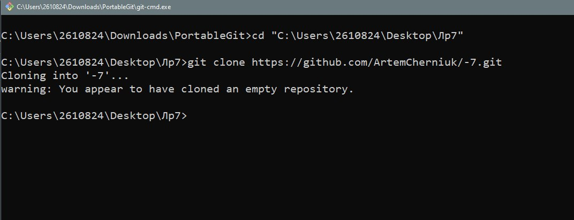
Рисунок 1 – Клонування віддаленого репозиторію GitHub за допомогою консолі Git
Запущено консоль Git та здійснено перехід до робочої папки за допомогою команди «cd "C:\Users\2610824\Desktop\Лр7"».
Після цього було виконано клонування створеного віддаленого репозиторію GitHub на локальний репозиторій у робочу папку за допомогою команди «git clone https://github.com/ArtemCherniuk/-7.git». У результаті виконання команди створено локальну копію репозиторію.
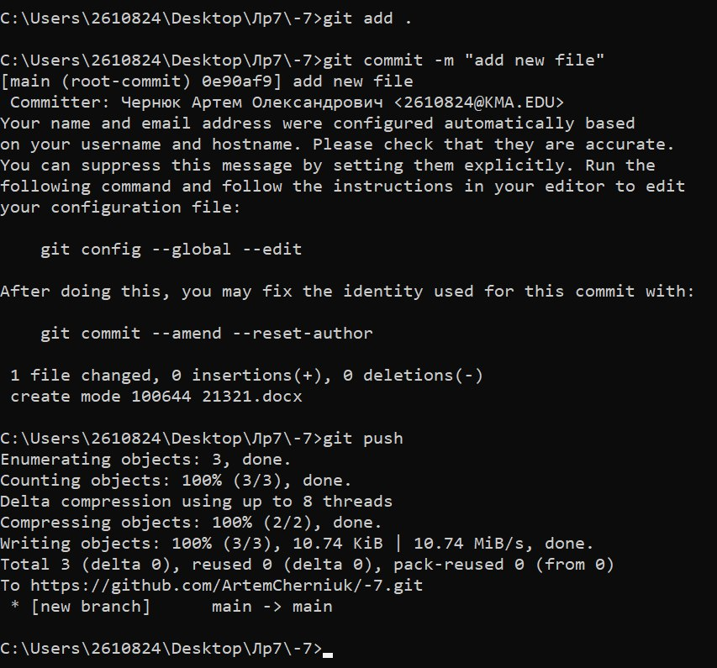
Рисунок 2 – Додавання файлу, створення першого коміту та відправлення змін до GitHub
Додано файл. Для додавання файлу в систему контролю версій було використано команду «git add .».
Далі за допомогою команди «git commit -m "add new file"» було створено перший коміт із повідомленням add new file.
Для відправлення створеного коміту до віддаленого репозиторію GitHub було виконано команду «git push».
У результаті файл успішно завантажено до віддаленого репозиторію в гілку main.
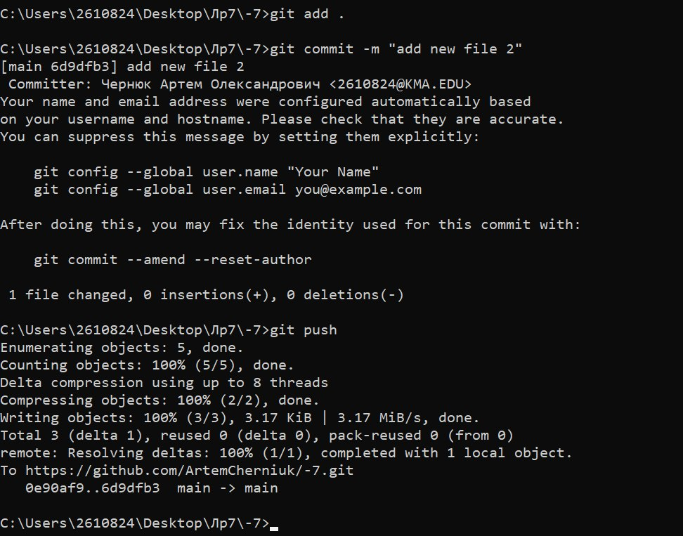
Рисунок 3 – Створення другого коміту та відправлення оновленого файлу до віддаленого репозиторію
Внесено зміни до файлу, який уже зберігався в локальному репозиторії. Для підготовки зміненого файлу до наступного коміту повторно було використано команду «git add .».
Після цього за допомогою команди «git commit -m "add new file 2"» було створено другий коміт, який зафіксував оновлену версію файлу.
Для відправки оновленого файлу на віддалений репозиторій використано команду «git push».
Висновок: у ході виконання лабораторної роботи отримано практичні навички роботи із системою контролю версій Git через консоль. Освоєно основні команди Git для клонування віддаленого репозиторію, додавання файлів, створення комітів та відправлення змін до GitHub. Розглянуто процес оновлення файлів у репозиторії та перевірки історії змін.

